1. **AMAÇ:**

GAÜN Sporium Müdürlüğünü kullanan üyelerin, günlük kullanıcıların ve çalışanların ihtiyaçları doğrultusunda malzeme ve ihtiyaçların tam zamanında, yeterli miktarda ve uygun nitelikte bulunmasını sağlamak. Kurumun ihtiyaç duyacağı stokların temini için kullanılması ve elde bulunan stokların niteliğini kaybetmeden muhafaza edilmesi böylelikle kurumsal kaynakların verimli kullanımının sağlamak. İnsan kaynaklı ihmalleri ortadan kaldırarak stok yönetimi sürecini otomasyonla kontrol etmek ve sağlıklı çalışmasını sağlamaktır

1. **KAPSAM:**

Müdürlüğümüze ait kimyasal tüketim malzemesi, teknik dayanıklı taşınır, temizlik, kırtasiye ve elektrik malzemesi bulunan tüm alanları kapsar.

1. **SORUMLULAR:**

Teknik Servis Personeli ve İşletme Müdürü

1. **TANIMLAR:**
   1. **Stok:** Hizmet sunumunda kullanmak ve tüketmek için elde tutulan ürünler.
   2. **Kimyasal Stoklar:** Havuz kimyasalları
   3. **Diğer Stoklar:** Büro, temizlik, ısıtma, yiyecek vs.
2. **UYGULAMA:**
   1. **Stokların Uygun Koşullarda Muhafaza Edilmesi**

Bu amaç doğrultusunda SHKS’ ye göre;

* + 1. Depo yerleşim planları oluşturulacak; Söz konusu plan, “ilk giren ilk çıkar” prensibine uygun olarak hazırlanacaktır.
    2. Havuz Kimyasalları temizlik ve elektrik vb malzemelerin düzenli takiplerinin yapılabilmesi için tüm malzemeler sınıflarına göre tasnif edilerek depolanacaktır.
    3. Hemzemin yerleştirme yapılmayacaktır,
    4. Depo ve buzdolapları için sıcaklık ve nem takipleri yapılacaktır,
    5. İstiflemede malzemelerin tavandan en az 40 cm aşağıda yapılır,
    6. Malzemeler, kolileri üzerinde yer alan ikazlara uygun muhafaza edilir,
  1. **Depoya özgü olası riskler ve alınan önlemler:**

İzinsiz Girişler : Depo amaçlı yapılmış kilitli odalar hazırlanmıştır,

Yangın : Yangın Alarmı ve Söndürme Cihazları mevcuttur,

Sıcaklık ve Nem : Isı ve nem ölçer cihazı ve klima ve nem alma cihazı mevcut

Su basması : Zemine döşenmiş paletler mevcuttur,

Tehlikeli Maddeler : “TEHLIKELI MADDE ENVANTERİ” oluşturuldu,

“TEHLIKELI MADDE YONETIMI TALIMATNAMESI” doğrultusunda düzenlemeler yapıldı,

* 1. **Stok Seviyelerinin ve Miat Kontrollerinin Takibi:**

Kritik stok seviyeleri ve Miadı dolan malzemelerin kontrolü Depo sorumluları tarafından düzenli şekilde haftalık kontrol edilir. Kritik yada minimum stok seviyesine inen malzemeler için talep değerlendirmesi yapılarak satınalma süreci başlatılır.

Stok seviyeleri üç seviyede takip edilmektedir.

**Maksimum Stok Seviyesi:** Rutin sipariş aralığı içerisinde kurumumuza yetecek düzeyde stok miktarıdır.

Örnek Hesaplama:

Rutin Sipariş Aralığı = 6 ay = 180 gün

Stokun Günlük Tüketim Miktarı = 10 birim olduğu varsayımıyla;

Maksimum Stok Miktarı = Rutin Sipariş Aralığı X Stokun Günlük Tüketim Miktarı

Maksimum Stok Miktarı = 180 X 10

Maksimum Stok Miktarı = 1800 olarak hesaplanır.

**Kritik Stok Seviyesi:** Rutin stok temin süresi içerisinde kuruma yetecek stok miktarıdır.

Örnek Hesaplama:

Rutin Stok Temin Süresi = 2 ay = 60 gün

Stokun Günlük Tüketim Miktarı = 10 birim olduğu varsayımıyla;

Kritik Stok Seviyesi = Rutin Stok Temin Süresi X Stokun Günlük Tüketim Miktarı

Kritik Stok Seviyesi = 60 X 10

Kritik Stok Seviyesi = 600 olarak hesaplanır.

**Minimum Stok Seviyesi:** Hızlı stok temin süresi içerisinde kuruma yetecek stok miktarıdır.

Örnek Hesaplama:

Hızlı Stok Temin Süresi = 1 hafta = 7 gün

Stokun Günlük Tüketim Miktarı = 10 birim olduğu varsayımıyla;

Minimum Stok Seviyesi = Hızlı Stok Temin Süresi X Stokun Günlük Tüketim Miktarı

Minimum Stok Seviyesi = 7 X 10

Minimum Stok Seviyesi = 70 olarak hesaplanır.

* 1. **Mal ve Hizmet taleplerinin değerlendirilmesi, Satın Alma Süreci:**

Karar verilen mal ve hizmet alımlarında yaklaşık maliyetin belirlenmesi sonucunda Kamu İhale Kurumunun (K.İ.K.) belirlediği parasal limitlere göre 4734 Sayılı Kamu İhale Kanunun ön gördüğü alım şekillerinden

* Açık İhale Usulü:
* Pazarlık Usulü
* Doğrudan Temin Alımları (22/d, 22/a, 22/f, 22/b 22/c)

biri ile satın alma işlemi gerçekleştirilir.

Resim-1: Depolarda stoklara ilişkin uyulması gereken kurallar.

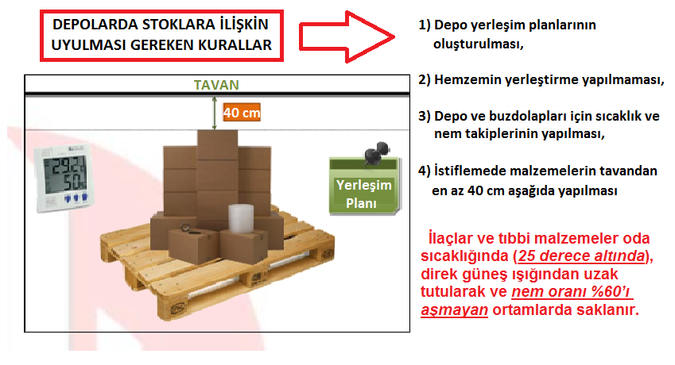

Resim-2: Tehlikeli kimyasalların birlikte depolanmasına ilişkin uyulması gereken kurallar.

